Контакты региональных тьюторов и график консультаций
Фотография | Информация о региональном тьюторе | Предмет консультации | Контакты | График консультаций руководителей и педагогов  Центров образования «Точка роста»
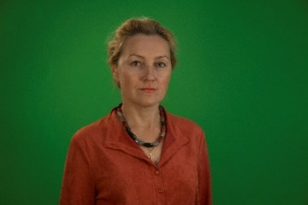 | Горбатова Ольга Николаевна, кандидат педагогических наук, заведующий кафедрой естественнонаучного образования КАУ ДПО «АИРО имени А.М. Топорова», руководитель отделения по естественнонаучным дисциплинам краевого УМО | Общие вопросы организационно-методического сопровождения | gorbatovaon@rambler.ru  /3852/555-897 доб. 2414 | Понедельник-пятница с 9.00 до 15.00
 | Лактионова Наталья Владимировна, руководитель Центра дополнительного образования детей «Дом научной коллаборации им. В.И. Верещагина» ФГБОУ ВО «Алтайский государственный университет» | Общие вопросы организационно-методического сопровождения, взаимодействие с цДНК. | Телеграмм канал  Точка роста Алтайский край: химия  https://t.me/+dTK5jfcRuzY1ZWIy  +7 923 654-26-93 | Пятница с 16.00 до 17.00
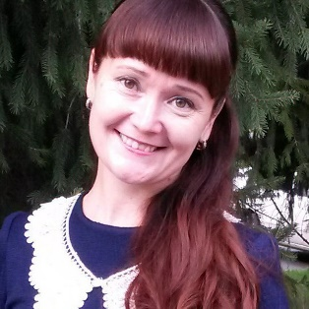 | Шорина Анна Александровна, кандидат биологических наук, доцент кафедры естественнонаучного образования КАУ ДПО «АИРО имени А.М. Топорова» | Общие вопросы организационно-методического сопровождения. Биология | Телеграмм канал  Биология. "Точка роста" Алтайский край.  https://t.me/tochkiros  aasch2@mail.ru | Понедельник, среда, пятница с 11.00 до 16.00
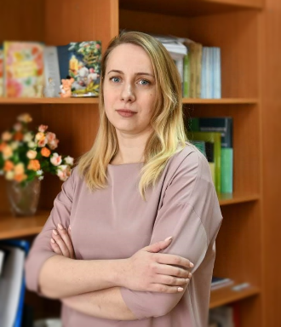 | Ликарь Наталия Александровна, методист кафедры естественнонаучного образования КАУ ДПО «АИРО имени А.М. Топорова», учитель физики муниципального автономного общеобразовательного учреждения «Средняя общеобразовательная школа №137» г. Барнаула | Общие вопросы организационно-методического сопровождения. Физика | nata141208@mail.ru  Телеграмм канал  «Цифровое оборудование в кабинетах физики»  t.me/fizikatochkarosta | Среда с 11.00 до 17.00
 | Аборнев Сергей Михайлович, кандидат физико-математических наук, доцент кафедры математического образования, информатики и ИКТ КАУ ДПО «АИРО имени А.М. Топорова», заместитель руководителя отделения по информатике краевого УМО | Шахматы | 89619909516  s.abornev@akipkro.ru | Понедельник-пятница с 9.00 до 15.00
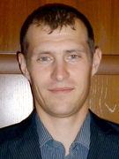 | Зубов Алексей Александрович, старший преподаватель кафедры математического образования, информатики и ИКТ КАУ ДПО «АИРО имени А.М. Топорова», учитель информатики и ИКТ МБОУ «Гимназия № 42» г. Барнаула, руководитель отделения по информатике краевого УМО | Организационно-методическая поддержка. Информатика | Zuboa2801@gmail.ru | Понедельник-пятница с 9.00 до 15.00
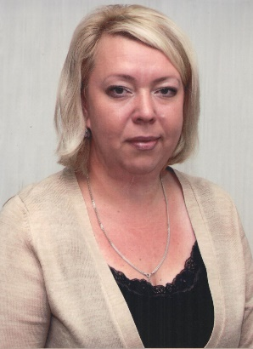 | Логинова Елена Викторовна, старший преподаватель кафедры социалтизации и развития личности КАУ ДПО «АИРО имени А.М. Топорова», руководитель отделения по ОБЖ краевого УМО | Организационно-методическая поддержка. ОБЖ | ljljirf@yandex.ru | Понедельник-пятница с 9.00 до 15.00
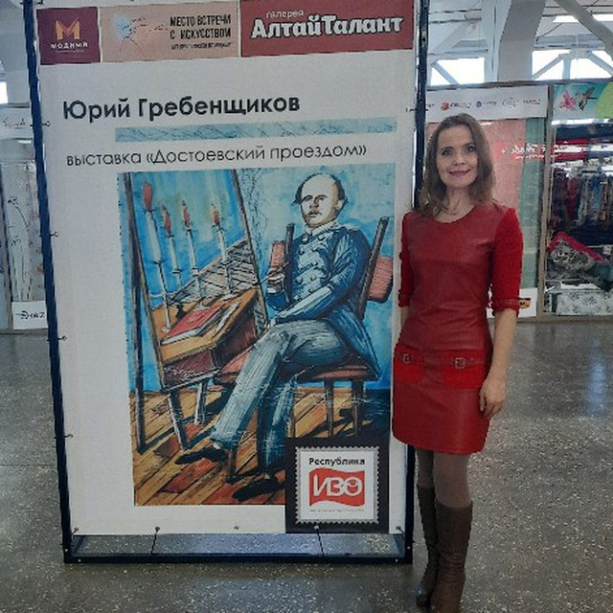 | Леонтьева Ольга Васильевна, методист кафедры естественнонаучного образования КАУ ДПО «АИРО имени А.М. Топорова», старший преподаватель кафедры технологии ФГБОУ ВО «Алтайский государтвенный гуманитарно-педагогический университет имени В.М. Шукшина», руководитель отделения по технологии краевого УМО | Организационно-методическая поддержка. Технология | 89039584203  8(3854) 338546  Leonteva-ov@mail.ru  Телеграмм канал "Точка Роста". Технология. Алтайский  https://t.me/+d4U3p6iW0VowYmZi | Понедельник-пятница с 9.00 до 15.00
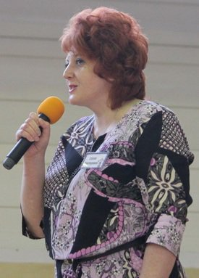 | Пузырная Елена Викторовна, руководитель Ассоциации «Образовательная робототехника в Алтайском крае» | Организационно-методическая поддержка. Робототехника | Сайт «Образовательная робототехника в Алтайском крае» http://robot.uni-altai.ru/persony/puzyrnaya-elena-viktorovna?ysclid=l98h9ennr8499287277  тел.:+7-903-957-86-67  e-mail: puzyrnaya.elena@mail.ru | Четверг с 9.00 до 13.00
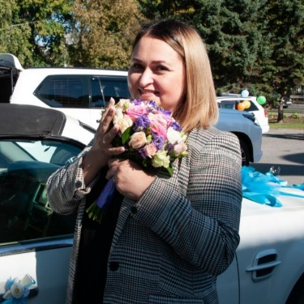 | Ковалева Екатерина Сергеевна, методист КАУ ДПО «АИРО имени А.М. Топорова» | Общие вопросы организационного сопровождения | +7 913 252-87-15  Телеграмм канал «Точка роста» Алтайский край | Понедельник-пятница с 9.00 до 15.00

